
出入港届 （出港時に提出し、帰港時に帰着申告を提出してください。）

艇 名 |  |  |  |  |  | バースNo.
行 先 |  |  |  | 目 的
期 日 | 平成 年 月 日 ～ 平成 年 月 日
 | 氏 名 | 住 所（ T E L ）
艇 長
乗組員
出 港 日 時
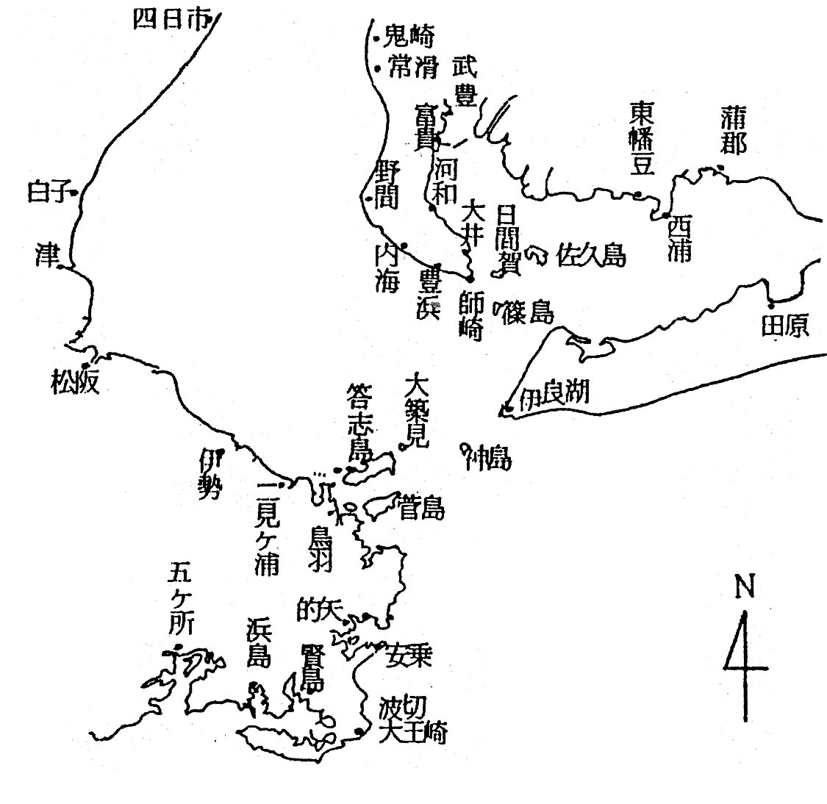

平成 年 月 日 時
予定寄港地
月 日( )
月 日( )
月 日( )
月 日( )
月 日( )
月 日( )
帰港予定時間

平成 年 月 日 時
上記のとおり出港致します。
艇長署名

―――――――――――――――― 切り取り線 ――――――――――――――――

帰 着 申 告
艇名 出港日時 月 日 時
私は 月 日 時 分に帰港致しました。
艇長署名
航海中の特記事項 | 1 常に安全運航に心掛け無理をしない。  2 海の操業をさまたげない。  3 気象・海象に注意して早目に対処する  4 航海範囲を変更した時は速に関係者に  連絡する。

